МИНОБРНАУКИ РОССИИ
Санкт-Петербургский государственный
электротехнический университет
«ЛЭТИ» им. В.И. Ульянова (Ленина)
Кафедра Вычислительной техники
отчет
по лабораторной работе № 3
по дисциплине «Операционные системы»
Тема: «Процессы и потоки»
Студент гр. 4314 |  | Корепов К.А.
Преподаватель |  | Тимофеев А.В.

Санкт-Петербург
2026

Цель работы: исследовать механизмы создания и управления процессами и потоками в ОС Windows.
Задание 3.1. Реализация многопоточного приложения с использованием функций Win32 API.
Указания к выполнению.
1. Создайте приложение, которое вычисляет число pi с точностью N знаков после запятой по следующей формуле
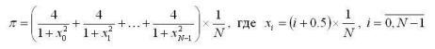, где N=100000000.
Используйте распределение итераций блоками (размер блока = 10 * Nстудбилета) по потокам. Сначала каждый поток по очереди получает свой блок итераций, затем тот поток, который заканчивает выполнение своего блока, получает следующий свободный блок итераций. Освободившиеся потоки получают новые блоки итераций до тех пор, пока все блоки не будут исчерпаны.
Создание потоков выполняйте с помощью функции Win32 API CreateThread.
Для реализации механизма распределения блоков итераций необходимо сразу в начале программы создать необходимое количество потоков в приостановленном состоянии, для освобождения потока из приостановленного состояния используйте функцию Win32 API ResumeThread.
По окончании обработки текущего блока итераций поток не должен завершаться, а должен быть приостановлен с помощью функции Win32 API SuspendThread. Затем потоку должна быть предоставлена следующий свободный блок итераций, и поток должен быть освобожден (ResumeThread).
1
2. Произведите замеры времени выполнения приложения для разного числа потоков (1, 2, 4, 8, 12, 16). По результатам измерений постройте график и определите число потоков, при котором достигается наибольшая скорость выполнения. Запротоколируйте результаты в отчет.
3. Подготовьте итоговый отчет с развернутыми выводами по заданию.

Описание использованных функций Win32 API
В разработанном приложении используются следующие функции и механизмы Win32 API для создания и управления потоками.
CreateThread — используется для создания потоков. В программе все рабочие потоки создаются именно этой функцией и сразу переводятся в приостановленное состояние, чтобы главный поток мог вручную управлять началом их работы.
ResumeThread — используется для возобновления выполнения потока. В программе эта функция применяется главным потоком каждый раз, когда свободному потоку назначается новый блок итераций.
SuspendThread — используется для приостановки выполнения потока. После завершения обработки текущего блока рабочий поток вызывает эту функцию для перехода в приостановленное состояние и ожидания следующего назначения.
GetCurrentThread — используется для получения псевдодескриптора текущего потока. В программе эта функция применяется при вызове SuspendThread, когда поток приостанавливает сам себя после завершения очередного блока.
CRITICAL_SECTION — используется как механизм взаимного исключения для защиты общих данных. В программе критическая секция необходима при выдаче очередного блока и при обновлении общей суммы.
InitializeCriticalSection — используется для инициализации критической секции перед началом работы потоков.
EnterCriticalSection — используется для входа в критическую секцию. В программе эта функция применяется при обращении к общим переменным, которые разделяются между потоками.
LeaveCriticalSection — используется для выхода из критической секции после завершения работы с общими данными.
DeleteCriticalSection — используется для удаления критической секции после завершения работы программы.
Sleep — используется в главном потоке для небольшой задержки внутри цикла ожидания. Это позволяет снизить нагрузку на процессор во время проверки состояния рабочих потоков.
TerminateThread — используется для завершения потоков в конце работы программы.
CloseHandle — используется для закрытия дескрипторов потоков после их завершения.

Результаты выполнения программы
Для оценки эффективности многопоточной реализации были выполнены замеры времени работы программы при различном числе потоков: 1, 2, 4, 8, 12 и 16. Для каждого значения было выполнено по три запуска, после чего рассчитывалось среднее время выполнения.

Число потоков | Время 1, мс | Время 2, мс | Время 3, мс | Среднее время, мс
1 | 2842 | 2886 | 2839 | 2856
2 | 1474 | 1519 | 1471 | 1488
4 | 759 | 790 | 788 | 779
8 | 433 | 470 | 419 | 441
12 | 317 | 391 | 314 | 341
16 | 325 | 385 | 345 | 352

По полученным средним значениям был построен график зависимости времени выполнения программы от числа потоков.
Результаты показывают, что увеличение числа потоков приводит к выраженному сокращению времени вычисления числа π. Наиболее заметное снижение времени наблюдается при переходе от 1 потока к 2, затем к 4 и 8 потокам. При дальнейшем увеличении числа потоков до 12 время выполнения продолжает уменьшаться и достигает минимального значения.
Минимальное среднее время выполнения в проведённом эксперименте было получено при использовании 12 потоков и составило 341 мс. При использовании 16 потоков среднее время немного увеличилось до 352 мс, то есть дальнейшее увеличение числа потоков уже не привело к улучшению результата.
Такое поведение объясняется тем, что на начальном этапе увеличение числа потоков позволяет эффективно распределять вычислительную нагрузку между несколькими ядрами процессора, за счёт чего большая часть работы выполняется параллельно. Однако при дальнейшем росте числа потоков начинают сильнее проявляться накладные расходы, связанные с синхронизацией, переключением контекста и ручным управлением потоками через SuspendThread и ResumeThread. В результате после достижения определённого оптимума прирост производительности замедляется, а затем может наблюдаться небольшое ухудшение времени выполнения.
На рисунках ниже представлены примеры работы программы и график зависимости времени выполнения от числа потоков.

Рисунок 1. График зависимости времени выполнения программы от числа потоков

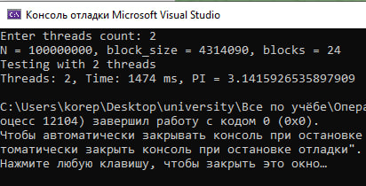
Рисунок 2. Вычисление числа π (2 потока)

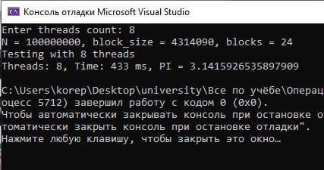
Рисунок 3. Вычисление числа π (8 потоков)

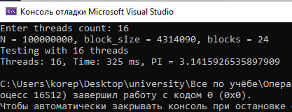
Рисунок 4. Вычисление числа π (16 потоков)

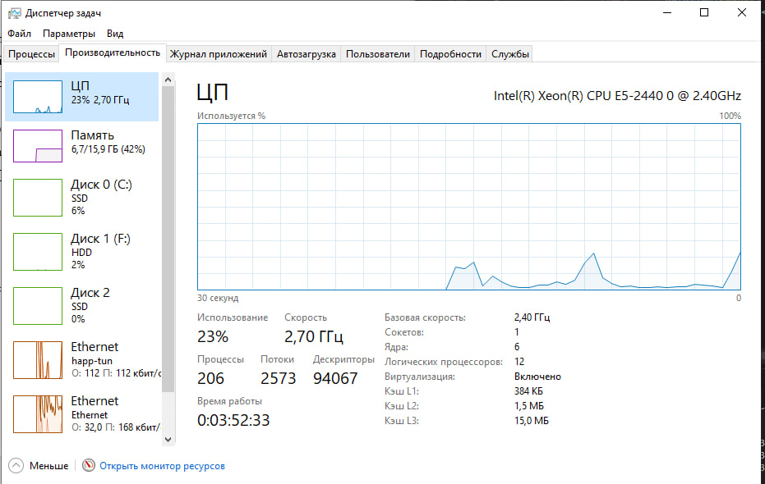

Рисунок 5. Демонстрация диспетчера задач перед тестами
Вывод:
В ходе выполнения задания 3.1 было разработано консольное многопоточное приложение на C++ для вычисления числа π с использованием функций Win32 API. В программе были реализованы создание потоков, ручное управление их выполнением, динамическое распределение блоков итераций и синхронизация доступа к общим данным.
В процессе работы были изучены функции CreateThread, ResumeThread, SuspendThread, GetCurrentThread, а также механизм критических секций CRITICAL_SECTION. На практике удалось увидеть, что при ручной организации многопоточных вычислений необходимо не только создать несколько потоков, но и обеспечить корректную раздачу работы между ними, защиту общих переменных и контроль завершения всех вычислений.
Проведённые эксперименты показали, что увеличение числа потоков приводит к существенному сокращению времени выполнения программы по сравнению с однопоточным вариантом. При этом наилучший результат в проведённой серии замеров был достигнут при использовании 12 потоков, для которых среднее время составило 341 мс. При дальнейшем увеличении числа потоков до 16 ускорение уже не улучшилось, что связано с ростом накладных расходов на синхронизацию и переключение потоков.
Таким образом, в ходе лабораторной работы удалось на практике изучить основные механизмы создания и управления потоками в операционной системе Windows, а также увидеть, как использование многопоточности позволяет ускорять вычислительные задачи, но при этом требует дополнительных затрат на координацию и управление потоками.

Задание 3.2. Реализация многопоточного приложения с использованием технологии OpenMP.
Указания к выполнению.
1. Создайте приложение, которое вычисляет число пи с точностью N знаков после запятой по следующей формуле
, где N=100000000.
Распределите работу по потокам с помощью OpenMP-директивы for.
Используйте динамическое планирование блоками итераций (размер блока = 10 * Nстудбилета).
2. Произведите замеры времени выполнения приложения для разного числа потоков (1, 2, 4, 8, 12, 16). По результатам измерений постройте график и определите число потоков, при котором достигается наибольшая скорость выполнения. Запротоколируйте результаты в отчет, сравните с результатами прошлой работы.
3. Подготовьте итоговый отчет с развернутыми выводами по заданию.

Используемые функции и конструкции OpenMP

- #pragma omp parallel for — создаёт команду потоков и распараллеливает цикл for.
- schedule(dynamic, BLOCK_SIZE) — задаёт динамическое распределение итераций блоками, чтобы поток по мере освобождения получал следующий chunk работы.
- reduction(+:sum) — организует аккумулирование частичных сумм каждого потока в общую переменную без явной синхронизации.
- omp_set_num_threads(thr) — задаёт количество потоков, используемых в параллельном регионе.
- omp_get_wtime() — функция для замера wall-clock времени выполнения параллельного участка кода.
Такой подход значительно упрощает код по сравнению с ручной Win32-реализацией, снимая необходимость в явных критических секциях и управлении жизненным циклом потоков.

Результаты выполнения программы
Для оценки эффективности были выполнены три запуска программы для каждого числа потоков: 1, 2, 4, 6, 8, 12 и 16. Среднее время вычисления числа π представлено в таблице.
Число потоков | Время 1, мс | Время 2, мс | Время 3, мс | Среднее время, мс
1 | 1597.53 | 1586.21 | 1596.35 | 1593.36
2 | 831.20 | 832.21 | 832.64 | 832.01
4 | 420.99 | 423.35 | 425.25 | 423.20
6 | 322.75 | 309.16 | 304.79 | 312.24
8 | 290.59 | 288.89 | 285.39 | 288.29
12 | 301.00 | 300.26 | 289.39 | 296.22
16 | 287.08 | 290.03 | 291.80 | 289.64

Результаты, полученные с использованием OpenMP, демонстрируют ту же закономерность, что и в реализации на Win32 API: увеличение числа потоков приводит к сокращению времени вычисления π.
Это объясняется аналогичными причинами: пока число потоков не превышает количество физических ядер, ускорение близко к линейному; при дальнейшем росте потоков начинают сказываться накладные расходы на синхронизацию и переключение контекста. Благодаря простоте реализации (директива parallel for с динамическим планированием) OpenMP позволяет эффективно распараллелить задачу, а результаты практически совпадают с ручным управлением потоками через Win32 API.
На скриншоте из htop видно, что при запуске программы OpenMP все ядра процессора активно задействованы, что подтверждает корректное распределение вычислительной нагрузки между потоками. Аналогично на Windows в Диспетчере задач можно наблюдать использование логических процессоров, что позволяет сопоставить поведение обеих реализаций.

Примеры выполнения программы
На рисунках 6-9 продемонстрированы примеры выполнения программы.
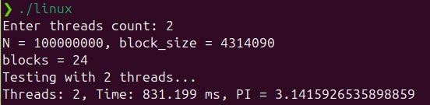
Рисунок 6. Вычисление числа pi (2 потока)

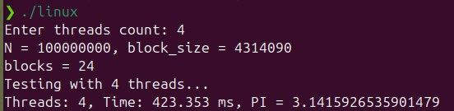
Рисунок 7. Вычисление числа pi (4 потоков)

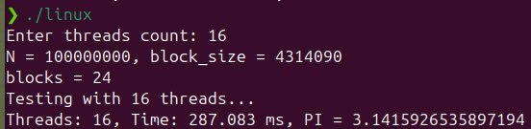
Рисунок 8. Вычисление числа pi (16 потоков)

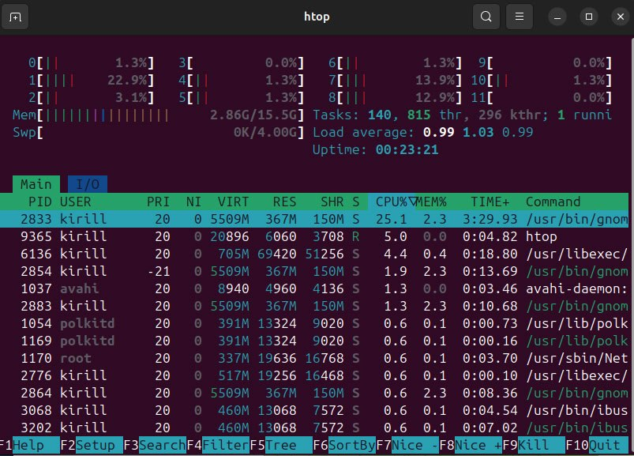
Рисунок 9. htop

Вывод
Результаты показывают, что при увеличении числа потоков время выполнения программы значительно сокращается: с 1593 мс на одном потоке до 288 мс при 8 потоках. Минимальное среднее время среди трёх запусков для этого эксперимента было достигнуто при 8 потоках (288 мс), что соответствует количеству доступных логических ядер на тестовой системе. При дальнейшем увеличении числа потоков до 12 и 16 наблюдается незначительное колебание времени, объясняющееся накладными расходами на управление потоками и планирование OpenMP.
Сравнение с первой частью показывает, что OpenMP позволяет получить более простую и эффективную реализацию многопоточного вычисления: меньше ручного кода, нет явной синхронизации через критические секции, а распределение работы и объединение частичных результатов обрабатывает runtime.
Таким образом, в ходе задания 3.2 было продемонстрировано использование высокоуровневых средств параллелизма на Linux с OpenMP, оценена производительность программы при различном числе потоков и получены данные для сравнения с низкоуровневой реализацией на Windows.

Приложение.
Код можете посмотреть по ссылке: https://github.com/korep06/OperationSytemLabs.git

